Белорусский государственный технологический университет

факультет информационных технологий

кафедра информационных систем и технологий

**Программирование сетевых**

**приложений**

**Лабораторная работа №4**

**Применение широковещательных адресов**

Разработал Водчиц Анастасия Витальевна

ФИТ, 3 курс, группа 1/1

Проверил Некрасова Анастасия Павловна

Минск 2024

**Задание 1.** Разработайте функцию **GetRequestFromClient**, описание которой представлено на рисунке 7.5.1.

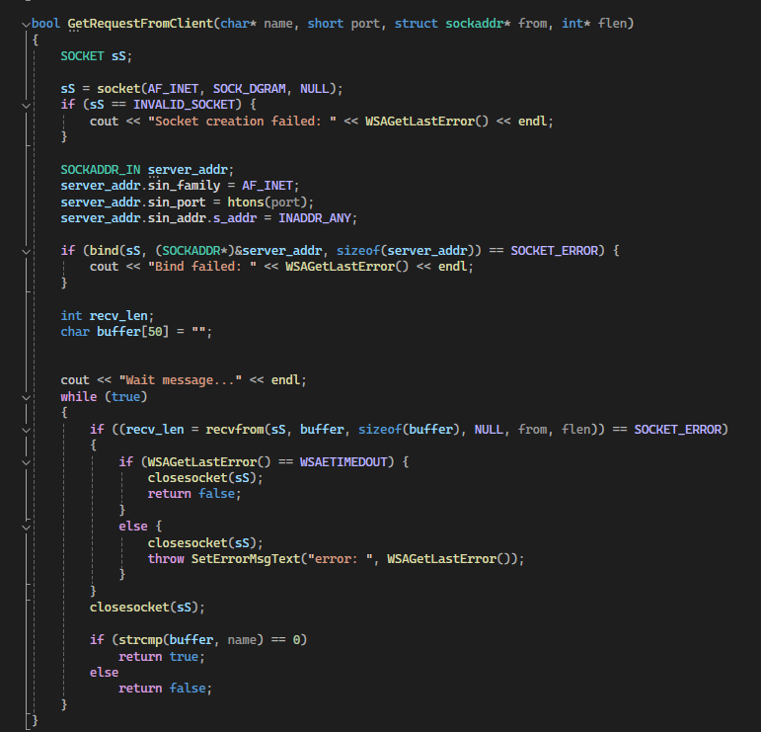

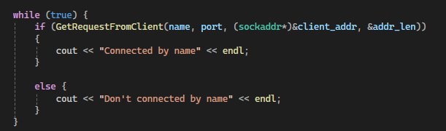

Создайте новое приложение **ServerB**, вызывающее функцию **GetRequestFromClient**.Пусть позывной сервера будет ***Hello***. Запустите приложение **ServerB** иубедитесь, что программа перешла в состояние ожидания. Запустите приложение **ClientU**, разработанное в практической работе № 3. Убедитесь, что **ServerB**  не реагирует на ошибочный позывной. Исправьте в приложении **ClientU** посылаемую строку на ***Hello*** и убедитесь, что **ServerB** реагирует на правильный позывной.

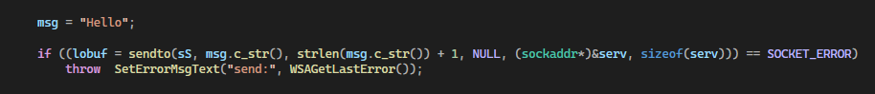

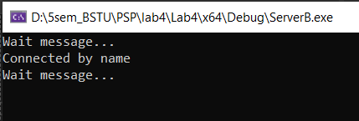



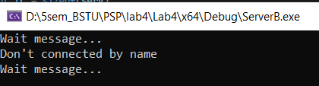

**Задание 2.** Разработайте функцию **PutAnswerToClient**, описание которой приводится на рисунке 7.5.2.

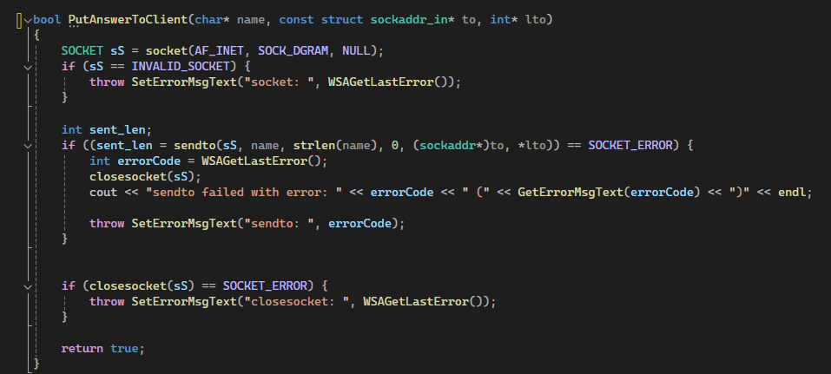

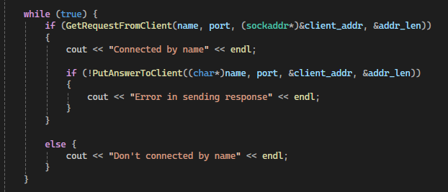

Внесите изменения в программу **ServerB**, чтобы сервер смог отвечать с помощью функции **PutAnswerToClient**  на правильный позывной полученный от клиента. Проверьте правильность работы сервера **ServerB**  с помощью программы **ClientU**.



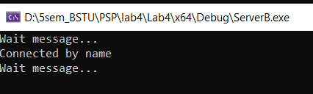

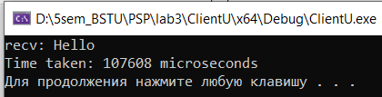

**Задание 3.** Внеситеизмененияв программу **ServerB** таким образом, чтобы сервер отвечал на многократные запросы от разных клиентов (необходимо построить цикл с функциями **GetRequestFromClient** и **PutAnswerToClient**). Проверьте работоспособность сервера.



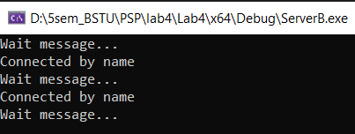

**Задание 4.** Разработайте функцию **GetServer**, описание которой приводится на рисунке 7.5.3.

Создайте новое приложение **ClientB**, вызывающее функцию  **GetServer**. Запустите сервер  **ServerU,** разработанной в практической работе № 3. Убедитесь с помощью отладчика, что происходит обмен данными и функция **GetServer**  завершается с возвратом **false**  после получения неверного отклика.

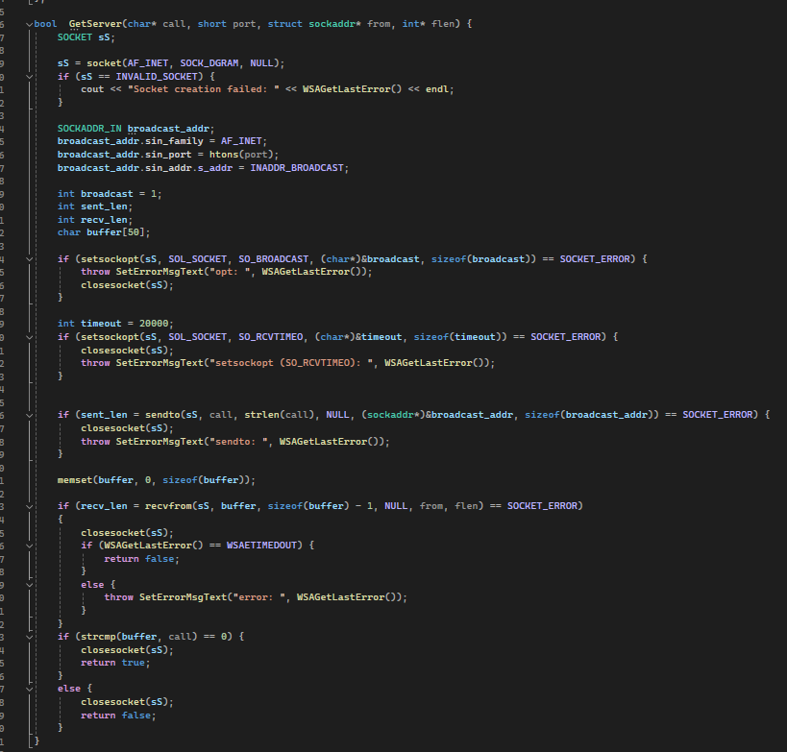

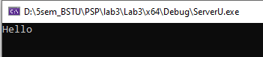

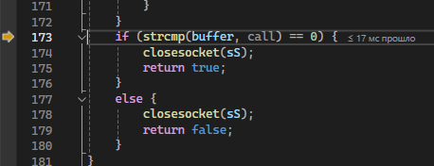

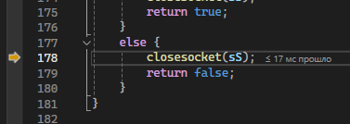

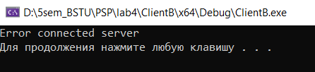

**Задание 5.** Запустите на разных компьютерах программы **ClientB** и **ServerB**. Внесите изменения в программу **ClientB** для того, чтобы она выводила на экран консоли параметры сокета сервера откликнувшегося на позывной. Внесите изменения в программу **ServerB** для того, чтобы она выводила на экран консоли параметры клиента, отправившего правильный позывной в адрес сервера.

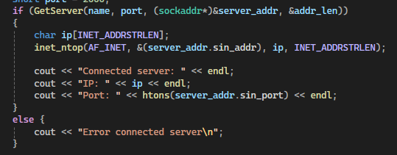

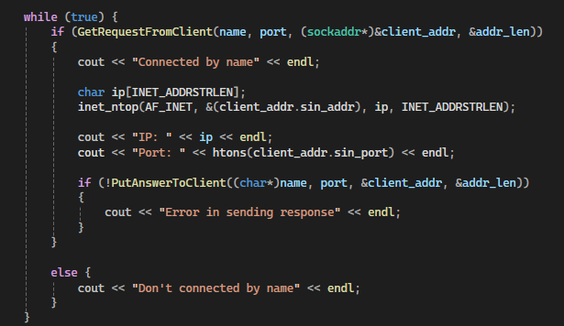

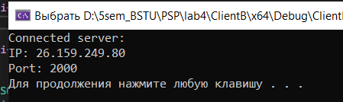

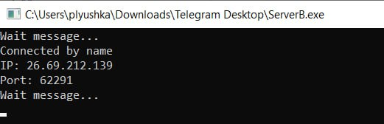

**Задание 6.** Измените программу **ServerB** таким образом, чтобы при запуске она проверяла наличие в локальной сети еще одного такого же сервера (точнее сервера с тем же позывным) и выдавала на экран консоли предупредительное сообщение о количестве существующих серверов и их IP-адресах.

